5.27新龙小一班今日动态
一、来园情况
早上大部分小朋友都能主动和老师、他人打招呼的小朋友是：吕秦川、刘然诺、高翊桐、吴律、高依诺、韩凯风、赵诺一、楚慕凡、罗恩哲、陆钦瀚、李依恬、赵翊帆、杜妍汐、周佳毅、仇思诺、李雨佳、万佳妮、蔡书歆、曹李安、黄馨宁、赵伊凡、谢意增。
二、区域游戏
入园后，孩子们能根据自己的选择进入到对应的区域里进行游戏，游戏时安静认真。
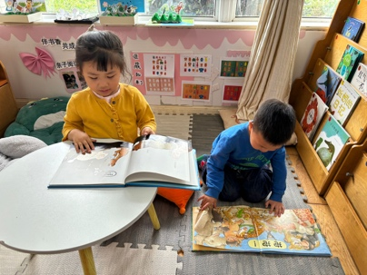 | 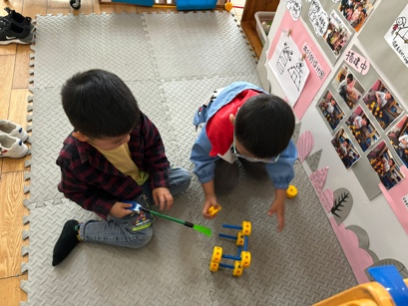 | 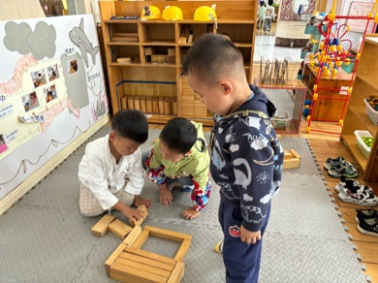 | 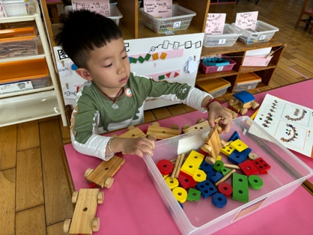
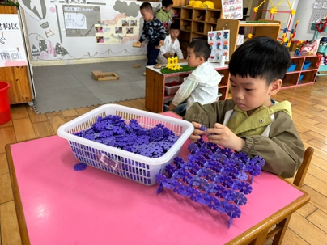 | 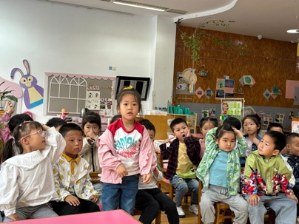 | 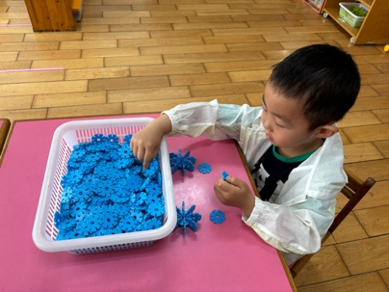 | 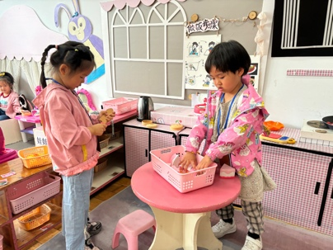
三、社会《我们的节日》
这是一个社会活动，六月一日是国际儿童节，是全世界孩子们的节日。在这一天，全世界的儿童都会以各种不同的方式过节。本次活动通过视频、照片和谈话引导幼儿了解其他国家、地区和以前的幼儿如何度过儿童节日的，从而来感受六一儿童节节日愉快的气氛，了解六月一日是全世界小朋友的节日。
活动中，能知道六月一日是全世界小朋友的节日的小朋友有：万佳妮、吴律、高依诺、韩凯风、赵诺一、曹李安、黄馨宁、赵伊凡、李依恬、赵翊帆、谢意增、周佳毅、李雨佳。
能体验节日愉快的气氛，感受成人（父母，老师等）的关心和爱护的小朋友有：仇思诺、蔡书歆、楚慕凡、罗恩哲、陆钦瀚、杜妍汐、吕秦川、刘然诺、高翊桐。
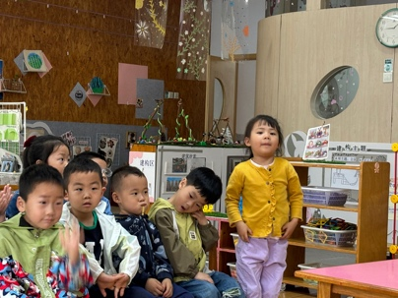 | 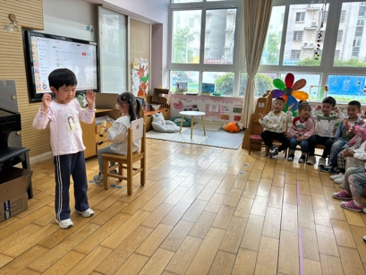 | 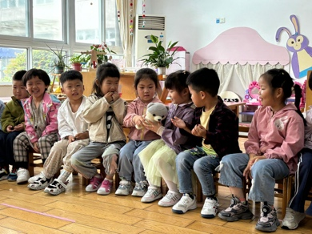 | 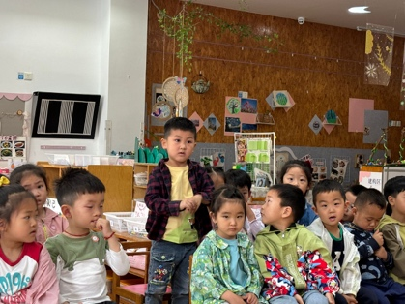
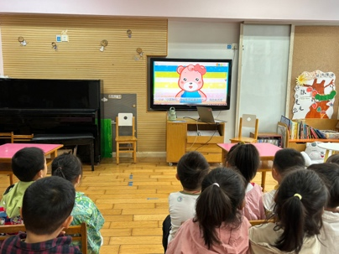 | 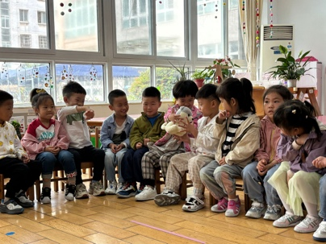 | 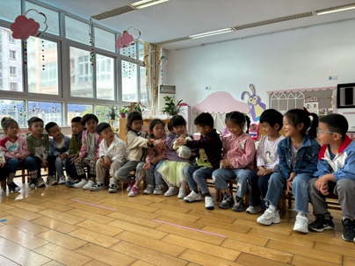 | 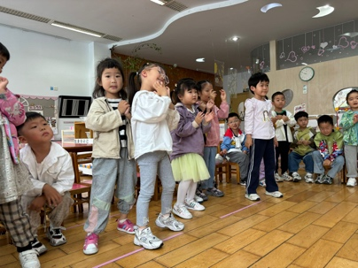
四、请您关注
1.雨天，大家接送孩子路上注意安全。
2.放学时，大家有序排队。

